

UNIWERSYTET TECHNOLOGICZNO-PRZYRODNICZY

IM. J. I J.ŚNIADECKICH W BYDGOSZCZY

WYDZIAŁ TELEKOMUNIKACJI, INFORMATYKI I ELEKTROTECHNIKI ZAKŁAD TECHNIKI CYFROWEJ

Sztuczna inteligencja

Algorytm Mrówkowy dla zastosowania problemu komiwojażera

Michał Sulecki, 113112

Dominik Wiśniewski, 113131

1. Wstęp teoretyczny 3

1) Problem komiwojażera 3

2) Opis algorytmu mrówkowego 3

3) Lista użytych miast 3

2. Założenia programu oraz prezentacja interfejsu graficznego 4

1) Opis wykorzystanego oprogramowania 4

2) Założenia dla aplikacji 4

3) Interfejs graficzny 5

3. Implementacja algorytmu w programie 7

4. Badanie algorytmu – próby/wyniki/wykresy 7

5. Podsumowanie/ wnioski 8

6. Bibliografia 8

# Wstęp teoretyczny

## Problem komiwojażera

Problem wędrującego komiwojażera (ang. TSP – TravelingSalesman Problem) polega na odwiedzeniu każdego z miast w celu sprzedaży towarów. Komiwojażer wyrusza z jednego miasta i przechodzi przez każde kolejne tylko raz i wraca do punktu startowego. Ze wszystkich możliwych dróg, wybiera najkrótszą możliwą drogę, która spełni podany warunek. Najkrótsza trasa określa trasę o najmniejszym „koszcie” – przykładowo może być to trasa najkrótsza długością, czasem, kosztem pieniężnym przebycia trasy.

Korzystając z listy miast, tworzymy graf zupełny, którego wagami na krawędziach są długości pomiędzy miastami. Poprzez algorytm, wyszukiwany jest cykl Hamiltona, który posiada minimalną sumę wag krawędzi.

## Opis algorytmu mrówkowego

Algorytm mrówkowy jest przedstawicielem grupy algorytmów genetycznych. Inspiracją do jego powstania było zachowanie tytułowych mrówek. Mrówki poszukują jedzenia i jako rój tworzą ścieżki, po których zostawiają feromony. Poruszają się po trasach, które mają najwięcej feromonów – czyli takich, które są najbardziej uczęszczane. Jeżeli mrówka znajdzie pożywienie bliżej mrowiska, feromon utrzyma się dłużej, niż na trasie dalszej, z powodu jego ciągłego parowania w atmosferze. Im więcej feromonu, tym częściej rój wybiera daną ścieżkę cały czas pozostawiając feromon. Mrówki komunikują się poprzez wyczuwanie feromonu; im więcej feromonu tym większa szansa znalezienia pożywienia.

## Lista użytych miast

W celu przetestowania algorytmu w rzeczywistości, wybrane zostało 20 największych miast w Polsce względem populacji. Algorytm może zostać wykorzystany do np.:  
- Wyznaczania najkrótszej trasy turystycznej po wybranych miastach  
- Wyznaczenie najkrótszej trasy dla transportu dużych towarów między głównymi punktami w miastach.

Aby korzystać z listy miast, należy utworzyć macierz n x n , gdzie n oznacza liczbę miast, a komórki zawierają odległości między nimi. Odległości miast zostały wygenerowane poprzez Google Maps – zawsze wybierana droga najszybsza, podana w kilometrach, która bazuje na rzeczywistych trasach.

Za oznaczenie X na czerwonym polu odpowiada wartość odległości miasta do samego siebie, która w programie wynosi 0.

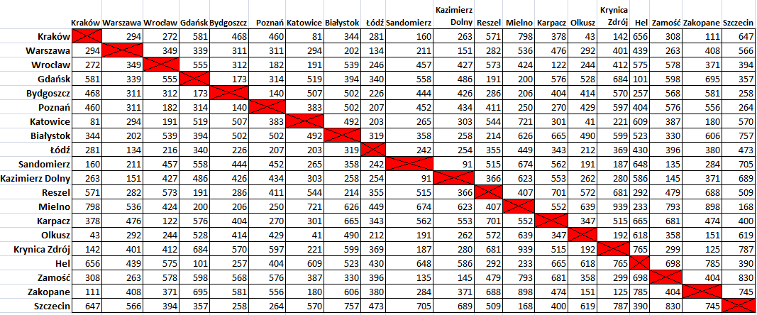

*Tabela 1- odległości pomiędzy miastami*

# Założenia programu oraz prezentacja interfejsu graficznego

* 1. Opis wykorzystanego oprogramowania

Programową realizację algorytmu mrówkowego wykonano w języku Java z wykorzystaniem elementów interfejsu graficznego JavaFX.

Program aktualnie zawiera bazę 20 największych miast opisanych w punkcie powyżej, z możliwością rozszerzenia funkcjonalności o dodanie interfejsu Google Maps API , które wymaga klucza dostępu i założonego konta transakcyjnego. Z tego powodu na potrzeby badań i testów, wykorzystano stałą macierz odległości, które w przyszłości można rozwinąć.

Językiem przewodnim w aplikacji jest język angielski, jednak nazwy miast są po polsku- ze względu na to, że są to polskie miasta. Cały kod aplikacji jest dostępny w repozytorium GitHub, do którego link znajduje się w bibliografii

## Założenia dla aplikacji

Użytkownik wybiera od 1 do 20 niepowtarzalnych miast z listy z których program ma wyliczyć najkrótszą możliwą ścieżkę komiwojażera wraz z podaną kolejnością. Kolejność musi zostać zachowana, jednak start może nastąpić z dowolnego miasta aby uzyskać ten sam wynik – cykl Hamiltona.

Dla opisanych poniżej parametrów występuje odgórne założenie poprawiające rezultaty; Ogólnikowo podchodząc do algorytmu, parametr beta musi być większy od parametru alfa, ponieważ wpływ parametrem beta na większą eksplorację jest ważniejszy w celu odnalezienia optymalnej trasy, niż eksploatacja parametrem alfa. Odpowiednie dobrane te dwa parametry decydują o całości rozwiązania.

* 1. Interfejs graficzny  
     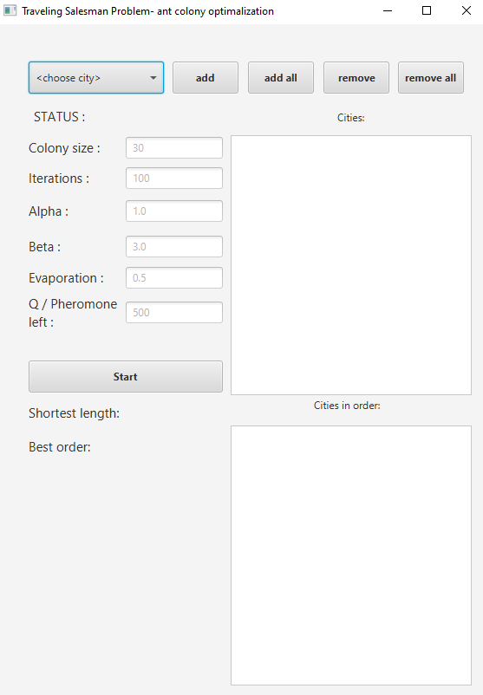

*Rysunek 1- początkowy widok interfejsu*

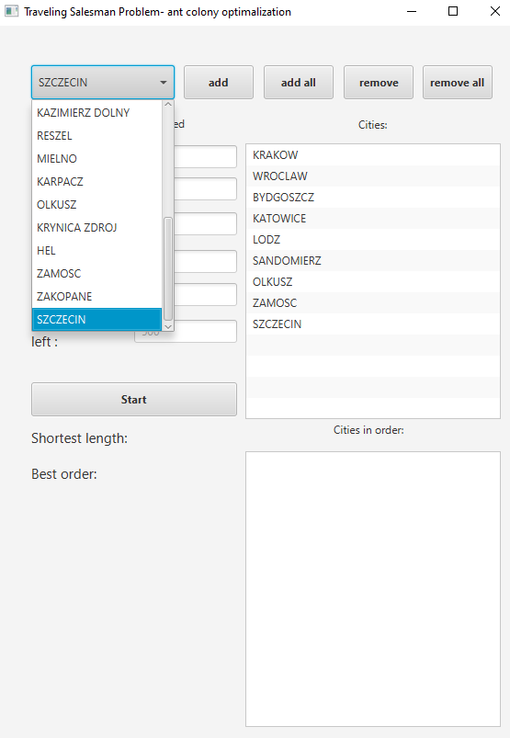

*Rysunek 2- wybór miast*

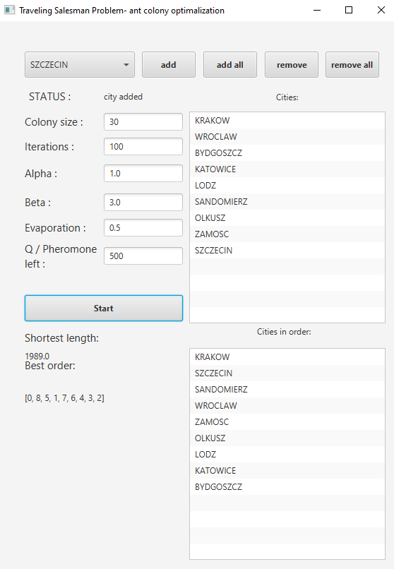

*Rysunek 3- przykładowy wynik działania programu*

Opis kontrolerów użytych w interfejsie graficznym:

- rozwijalna lista, zawierająca pulę 20 miast, które możemy dodać do widoku listy ‘cities’, celem wyznaczenia najkrótszej trasy,

- przyciski: *add*, *add all*, *remove*, *remove all*, służące kolejno do: dodania pojedynczego miasta wybranego z rozwijalnej listy obok do widoku listy ‘cities’, dodania wszystkich miast z pulido widoku listy ‘cities’, usunięcia zaznaczonego miasta z widoku listy ‘cities’, usunięcia wszystkich wybranych miastz widoku listy ‘cities’,

- widok listy ‘cities’- widok listy, zawierający wszystkie miasta wybrane przez użytkownika,

- pole *Colony size*- ilość stworzonych mrówek,

- pole *Iterations*- ilość przejść przez trasy,

- pole *Alpha*- waga/wpływ feromonu na danej ścieżce,

- pole *Beta*- priorytet odległości,

- pole *Evaporation*- parowanie feromonu,

- pole *Q/ Pheromone left*- feromon zostawiany przez jedną mrówkę na ścieżce,

- przycisk *start*- po wciśnięciu go, program się uruchamia wykorzystując wszystkie wyżej podane parametry przez użytkownika oraz wypisuje poniżej najkrótszą odległość i najlepszą kolejność odwiedzenia miast,

- widok listy ‘cities in order’- widok listy zawierający cykl kolejności odwiedzenia miast dla najbardziej optymalnej trasy.

# Implementacja algorytmu w programie

Klasa Ant

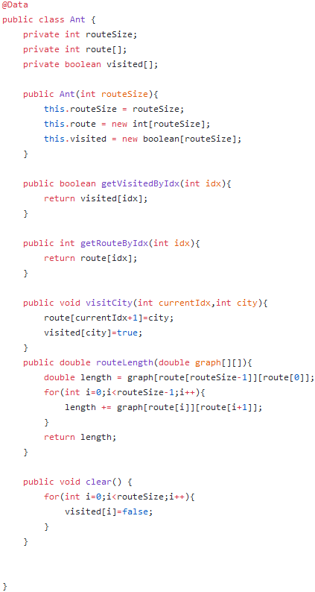  
Klasa mrówki posiada pola :  
 - Długość ścieżki  
 - Tablicę ścieżek  
 - Tablicę odwiedzonych miast  
Każda mrówka ma możliwość odwiedzenia danego miasta, zapamiętania wszystkich odwiedzonych miast oraz posiadania wiedzy na temat długości ścieżki. Program tworzy podaną ilość obiektów mrówek, które działają po grafie wybranych miast.

Klasa ACO

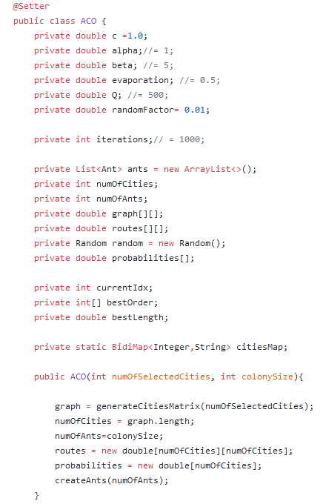

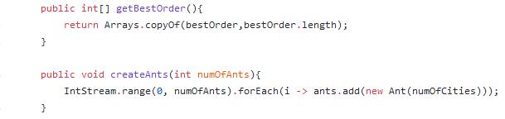

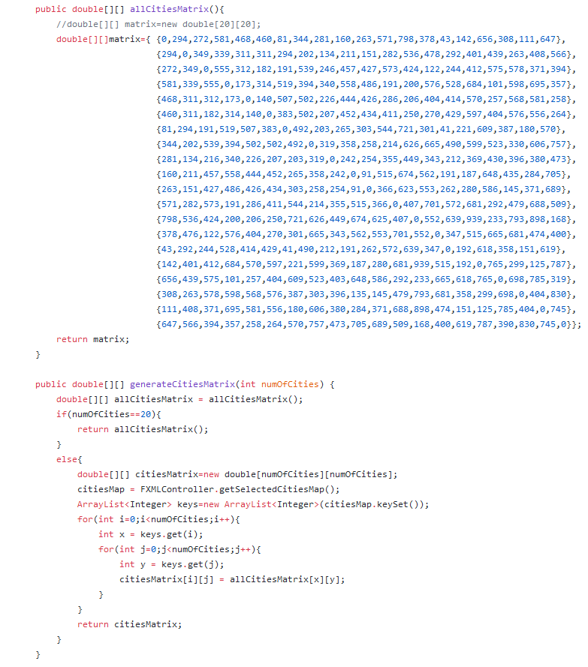

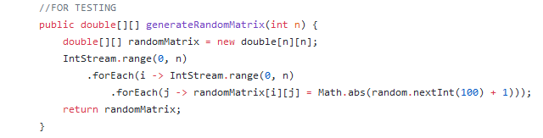

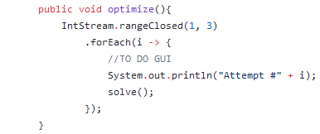

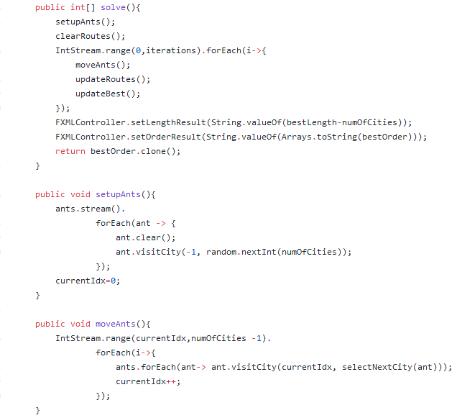

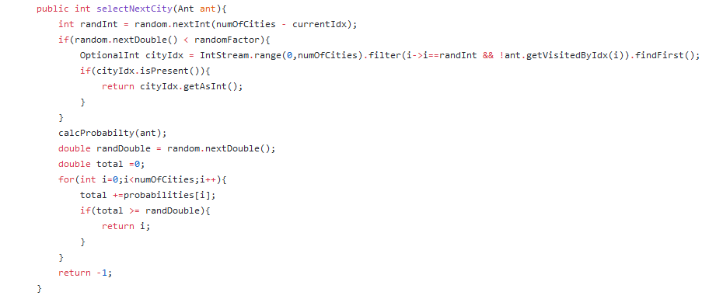

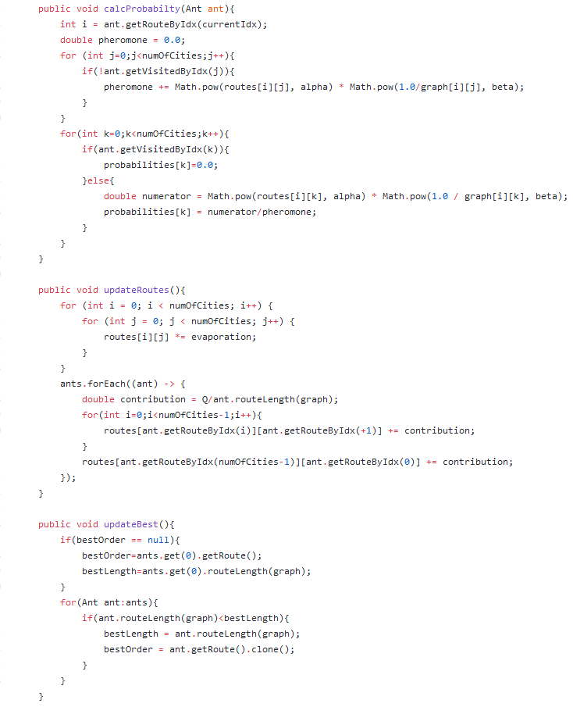

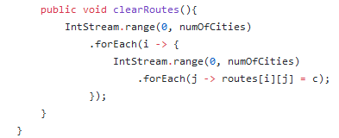

Klasa ACO, jest klasą implementująca algorytm mrówkowy. Metody, odgrywające istotne role w algorytmie to:

- tworzenie roju mrówek,

- implementacja macierzy 20x20 z odległościami pomiędzy miastami,

- generowanie macierzy n x n z odległościami pomiędzy wybranymi przez użytkownika miastami gdzie n- liczba wybranych miast,

- przygotowanie mrówek do symulacji (zaczęcie podróży od losowego miasta),

- przemieszczenie mrówek przy każdej iteracji (pamiętając o tym, że każda mrówka stara się podążać za poprzedzającą ją),

- wybór następnego miasta do odwiedzenia przez każdą mrówkę,

- liczenie prawdopodobieństwa, które miasto zostanie wybrane jako następne,

- zaktualizowanie trasy, którą przeszła każda z mrówek,

- zaktualizowanie najlepszej (najkrótszej) trasy,

- wyczyszczenie tras po zakończeniu symulacji.

Klasa FXMLController

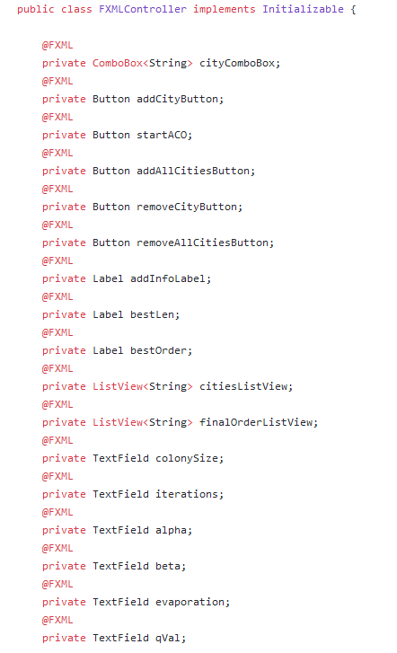

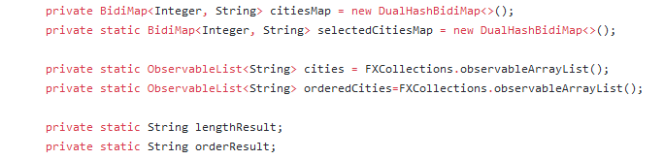

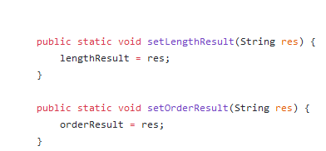

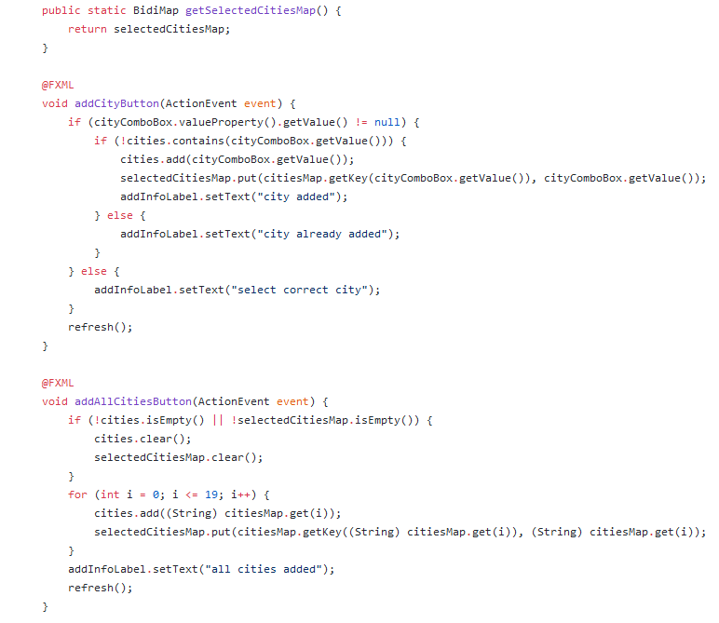

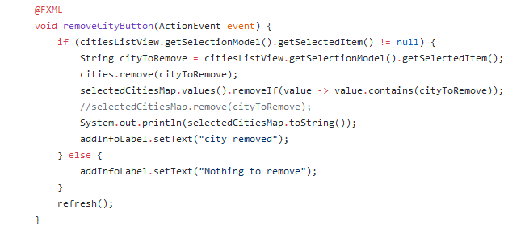

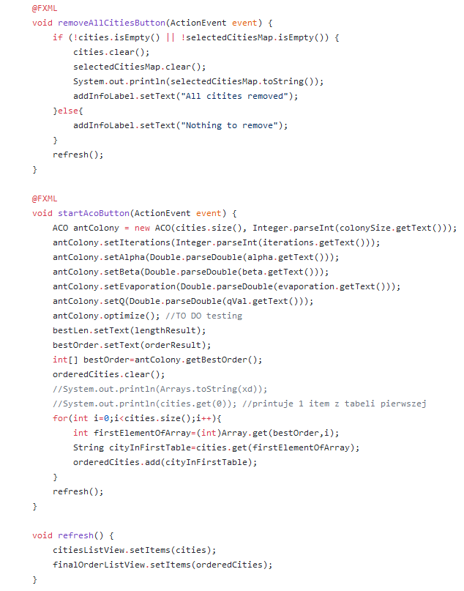

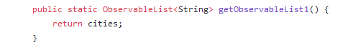

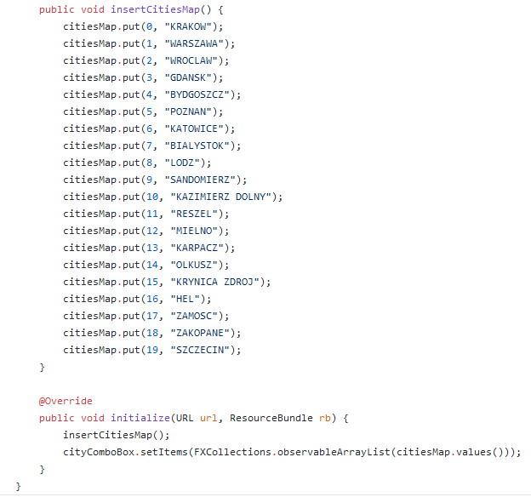

Klasa FXMLController jest klasą odpowiedzialną za stworzenie interfejsu graficznego użytkownika. Znajdują się tam definicje przycisków, cała logika działania interfejsu oraz gettery, aby można było m.in. przekazać listę i liczbę miast do stworzenia algorytmu.

W programie użyto BidiMapy, która w przeciwieństwie do HashMapy pozwala nam nie tylko szukać wartości po kluczach ale również kluczy po wartości.

# Badanie algorytmu – próby/wyniki/wykresy

Badanie na podstawie różnych parametrów, np. 30/50/100 mrówek, parametr zostawiania i parowania feromonu, alfa 1.0,3.0,5.0, beta 1.5,5.0,12.0 itp. Itd. Warto odwołać się do Optimap, które też bazuje na ACO, ale wyniki mogą się nieznacznie różnić ze względu na różne dostępne trasy na mapach ( mnogość małych różnic dróg pomiędzy miastami mającymi kilka tras dostępnych). Dodatkowo można sprawdzać działanie na alife.pl

Badania dotyczyły sprawności algorytmu dla danych parametrów testowych przy obliczeniu trasy po wszystkich aktualnych 20 miastach Polski i ich macierzy odległości opisanej w wstępie teoretycznym.

|  |  |  |  |  |  |  |  |
| --- | --- | --- | --- | --- | --- | --- | --- |
| L.p | Alfa | Beta | Liczba mrówek | Ilość iteracji | Współczynnik parowania | Parametr Q | Najkrótsza długość trasy |
| 1 | 1.0 | 1.0 | 30 | 100 | 0.5 | 500 | **4759** |
| 2 | 1.0 | 1.0 | 30 | 200 | 0.5 | 500 | **4794** |
| 3 | 1.0 | 1.0 | 30 | 500 | 0.5 | 500 | **4902** |
| 4 | 1.0 | 3.0 | 30 | 100 | 0.5 | 500 | **3515** |
| 5 | 1.0 | 3.0 | 30 | 200 | 0.5 | 500 | **3545** |
| 6 | 1.0 | 3.0 | 30 | 500 | 0.5 | 500 | **3567** |
| 7 | 3.0 | 9.0 | 30 | 100 | 0.5 | 500 | **3349** |
| 8 | 3.0 | 9.0 | 30 | 200 | 0.5 | 500 | **3343** |
| 9 | 3.0 | 9.0 | 30 | 500 | 0.5 | 500 | **3349** |
| 10 | 9.0 | 12.0 | 30 | 100 | 0.5 | 500 | **3349** |
| 11 | 9.0 | 12.0 | 30 | 200 | 0.5 | 500 | **3301** |
| 12 | 9.0 | 12.0 | 30 | 500 | 0.5 | 500 | **3349** |
|  |  |  |  |  |  |  |  |
| 13 | 1.0 | 1.0 | 50 | 100 | 0.5 | 500 | **4905** |
| 14 | 1.0 | 1.0 | 50 | 100 | 0.3 | 500 | **4985** |
| 15 | 1.0 | 1.0 | 50 | 200 | 0.3 | 500 | **4241** |
| 16 | 1.0 | 3.0 | 50 | 100 | 0.5 | 500 | **3592** |
| 17 | 1.0 | 3.0 | 50 | 100 | 0.3 | 500 | **3508** |
| 18 | 1.0 | 3.0 | 50 | 200 | 0.3 | 500 | **3442** |
| 19 | 3.0 | 9.0 | 50 | 100 | 0.5 | 500 | **3327** |
| 20 | 3.0 | 9.0 | 50 | 100 | 0.3 | 500 | **3327** |
| 21 | 3.0 | 9.0 | 50 | 200 | 0.3 | 500 | **3323** |
| 22 | 9.0 | 12.0 | 50 | 100 | 0.5 | 500 | **3349** |
| 23 | 9.0 | 12.0 | 50 | 100 | 0.3 | 500 | **3325** |
| 24 | 9.0 | 12.0 | 50 | 200 | 0.3 | 500 | **3349** |
|  |  |  |  |  |  |  |  |
| 25 | 1.0 | 1.0 | 200 | 100 | 0.3 | 500 | **4338** |
| 26 | 1.0 | 1.0 | 200 | 500 | 0.3 | 500 | **4499** |
| 27 | 1.0 | 1.0 | 200 | 1000 | 0.3 | 500 | **3899** |
| 28 | 1.0 | 3.0 | 200 | 100 | 0.3 | 500 | **3405** |
| 29 | 1.0 | 3.0 | 200 | 500 | 0.3 | 500 | **3421** |
| 30 | 1.0 | 3.0 | 200 | 1000 | 0.3 | 500 | **3418** |
| 31 | 3.0 | 9.0 | 200 | 100 | 0.3 | 500 | **3327** |
| 32 | 3.0 | 9.0 | 200 | 500 | 0.3 | 500 | **3301** |
| 33 | 3.0 | 9.0 | 200 | 1000 | 0.3 | 500 | **3301** |
| 34 | 9.0 | 12.0 | 200 | 100 | 0.3 | 500 | **3327** |
| 35 | 9.0 | 12.0 | 200 | 500 | 0.3 | 500 | **3327** |
| 36 | 9.0 | 12.0 | 200 | 1000 | 0.3 | 500 | **3327** |

Wyniki prób dla powyższych rekordów:

|  |  |  |  |  |  |  |  |  |  |  |
| --- | --- | --- | --- | --- | --- | --- | --- | --- | --- | --- |
| L.p | Próba 1 | Próba 2 | Próba 3 | Próba 4 | Próba 5 | Próba 6 | Próba 7 | Próba 8 | Próba 9 | Próba 10 |
| 1 | 5449 | 5336 | 5480 | 5102 | 4759 | 5518 | 4818 | 5232 | 5461 | 5269 |
| 2 | 4860 | 5310 | 5458 | 5771 | 5455 | 4892 | 5364 | 5770 | 4839 | 4794 |
| 3 | 5650 | 5105 | 5324 | 5557 | 4902 | 4944 | 5421 | 5369 | 4985 | 5743 |
| 4 | 4029 | 3653 | 3515 | 3728 | 3572 | 3909 | 3655 | 3697 | 3771 | 4036 |
| 5 | 3911 | 3867 | 3860 | 3780 | 3757 | 3627 | 3545 | 3979 | 3919 | 3949 |
| 6 | 3859 | 3855 | 3779 | 3717 | 3767 | 3648 | 3862 | 3567 | 4085 | 3747 |
| 7 | 3349 | 3349 | 3349 | 3406 | 3361 | 3349 | 3349 | 3349 | 3399 | 3415 |
| 8 | 3349 | 3459 | 3349 | 3349 | 3349 | 3349 | 3349 | 3406 | 3343 | 3349 |
| 9 | 3417 | 3349 | 3447 | 3391 | 3417 | 3349 | 3349 | 3349 | 3349 | 3417 |
| 10 | 3349 | 3349 | 3349 | 3349 | 3349 | 3383 | 3349 | 3448 | 3349 | 3365 |
| 11 | 3383 | 3349 | 3349 | 3448 | 3301 | 3373 | 3349 | 3343 | 3343 | 3391 |
| 12 | 3459 | 3349 | 3349 | 3349 | 3349 | 3349 | 3349 | 3349 | 3349 | 3349 |
|  |  |  |  |  |  |  |  |  |  |  |
| 13 | 5385 | 5032 | 4931 | 5217 | 5549 | 5008 | 4905 | 5368 | 5268 | 5015 |
| 14 | 5010 | 5338 | 5263 | 5153 | 5049 | 4985 | 5140 | 5525 | 5151 | 5066 |
| 15 | 4541 | 5085 | 5112 | 4241 | 4599 | 4785 | 5475 | 4865 | 4937 | 5209 |
| 16 | 3609 | 4003 | 3935 | 3744 | 3855 | 3592 | 3636 | 3664 | 3724 | 3822 |
| 17 | 3540 | 3736 | 3628 | 3608 | 3826 | 3734 | 3728 | 3851 | 3896 | 3508 |
| 18 | 3756 | 3768 | 3684 | 3442 | 3477 | 3688 | 3876 | 3842 | 3847 | 3697 |
| 19 | 3327 | 3369 | 3373 | 3459 | 3349 | 3349 | 3349 | 3339 | 3349 | 3349 |
| 20 | 3343 | 3349 | 3327 | 3383 | 3349 | 3383 | 3383 | 3349 | 3365 | 3343 |
| 21 | 3323 | 3349 | 3433 | 3349 | 3349 | 3413 | 3391 | 3365 | 3406 | 3349 |
| 22 | 3349 | 3349 | 3349 | 3349 | 3349 | 3349 | 3349 | 3349 | 3349 | 3349 |
| 23 | 3349 | 3349 | 3349 | 3349 | 3349 | 3349 | 3349 | 3349 | 3349 | 3325 |
| 24 | 3349 | 3349 | 3349 | 3349 | 3349 | 3349 | 3349 | 3413 | 3349 | 3349 |
|  |  |  |  |  |  |  |  |  |  |  |
| 25 | 4924 | 4957 | 4710 | 4844 | 4942 | 4725 | 5209 | 4338 | 4708 | 4856 |
| 26 | 4623 | 4499 | 5081 | 4882 | 4883 | 4921 | 4523 | 4926 | 4500 | 5228 |
| 27 | 4330 | 4951 | 4984 | 4952 | 3899 | 4794 | 4894 | 4982 | 4897 | 4286 |
| 28 | 3676 | 3664 | 3737 | 3840 | 3405 | 3615 | 3646 | 3627 | 3495 | 3506 |
| 29 | 3471 | 3539 | 3448 | 3421 | 3526 | 3689 | 3524 | 3602 | 3489 | 3654 |
| 30 | 3576 | 3724 | 3653 | 3418 | 3614 | 3698 | 3467 | 3588 | 3646 | 3640 |
| 31 | 3343 | 3327 | 3349 | 3343 | 3349 | 3349 | 3349 | 3349 | 3349 | 3349 |
| 32 | 3349 | 3327 | 3349 | 3349 | 3343 | 3339 | 3301 | 3325 | 3327 | 3317 |
| 33 | 3349 | 3349 | 3349 | 3343 | 3301 | 3327 | 3339 | 3349 | 3301 | 3349 |
| 34 | 3349 | 3349 | 3343 | 3349 | 3349 | 3349 | 3327 | 3339 | 3349 | 3349 |
| 35 | 3327 | 3349 | 3349 | 3349 | 3327 | 3349 | 3327 | 3349 | 3327 | 3339 |
| 36 | 3349 | 3349 | 3349 | 3349 | 3327 | 3349 | 3349 | 3349 | 3327 | 3327 |

# Podsumowanie/ wnioski

* Współczynnik alfa odpowiada za eksploatacje[1] znanej trasy natomiast współczynnik beta odpowiada za eksplorację[2].
* Wejściowy parametr c odpowiada za oryginalną liczbę śladów na początku symulacji.
* Bazując na wykonanych badaniach największy wpływ na wynik algorytmu mają parametry alfa oraz beta, ponieważ najszybciej zbliżają do dobrego wyniku. Inne parametry, t.j.: zwiększona iteracja lub większa kolonia mrówek obciążą bardziej sprzęt, na którym są wykonywane badania niżeli poprawią wynik.
* Najistotniejszą częścią jest właściwy wybór następnego miasta do odwiedzenia. Należy pamiętać o tym, że każda mrówka stara się podążać śladem poprzednich. Miejsce to powinno zostać wybrane na podstawie logiki prawdopodobieństwa pamiętając, że mrówki preferują podążać trasami krótkimi o dużym nasileniu feromonu.
* Techniki sztucznej inteligencji rozwijają nowe metody rozwiązujące nierozwiązywalne problemy dawnych czasów oraz obecnych.

# Bibliografia

* OptiMap – Route planer for Google Maps  
  <http://www.optimap.net/>
* Behind the Scenes of OptiMap  
  <https://gebweb.net/blogpost/2007/07/05/behind-the-scenes-of-optimap>
* Repozytorium GitHub projektu

<https://github.com/MCtyskie/AIProject>

1. Eksploatacja- korzystanie z obecnej wiedzy lub zasobów,aby zdołać jak najdokładniej znaleźć optimum.
2. Eksploracja- przeszukiwanie zgrubne całego obszaru, próba znalezienia optimów lokalnych